8/3 - VÌ PHỤ NỮ LÀ ĐỂ YÊU THƯƠNG
Ngày hôm nay, các bạn nhỏ lớp MGL A2 đã dành một tiết học tập trải nghiệm để tự tay làm những chiếc vòng vô cùng sáng tạo chứa đựng vô vàn tình yêu thương dành cho những người phụ nữ tuyệt vời trong tim mỗi người. Những chiếc vòng thiết kế dẫu đơn giản nhưng các con đã dành rất nhiều tâm huyết để làm nên một chiếc vòng của riêng mình. Những lời hay ý đẹp con gửi tặng mẹ, tặng bà, tặng tới cô giáo.
Mong rằng những chiếc vòng sáng tạo ấy đã được gửi đến tay người phụ nữ tuyệt vời của các con. Chắc chắn rằng, đó sẽ là những người phụ nữ cực kỳ hạnh phúc khi được nhận yêu thương đến trái tim của các bạn nhỏ lớp MGL A2
Ngoài ra, để chào mừng ngày Quốc tế Phụ nữ 8 – 3 , với đôi bàn tay khéo léo các nghệ nhân đã làm nên những chiếc bánh rất ngon với màu sắc hấp dẫn.
Dưới đây là một số hình ảnh của buổi trải nghiệm:
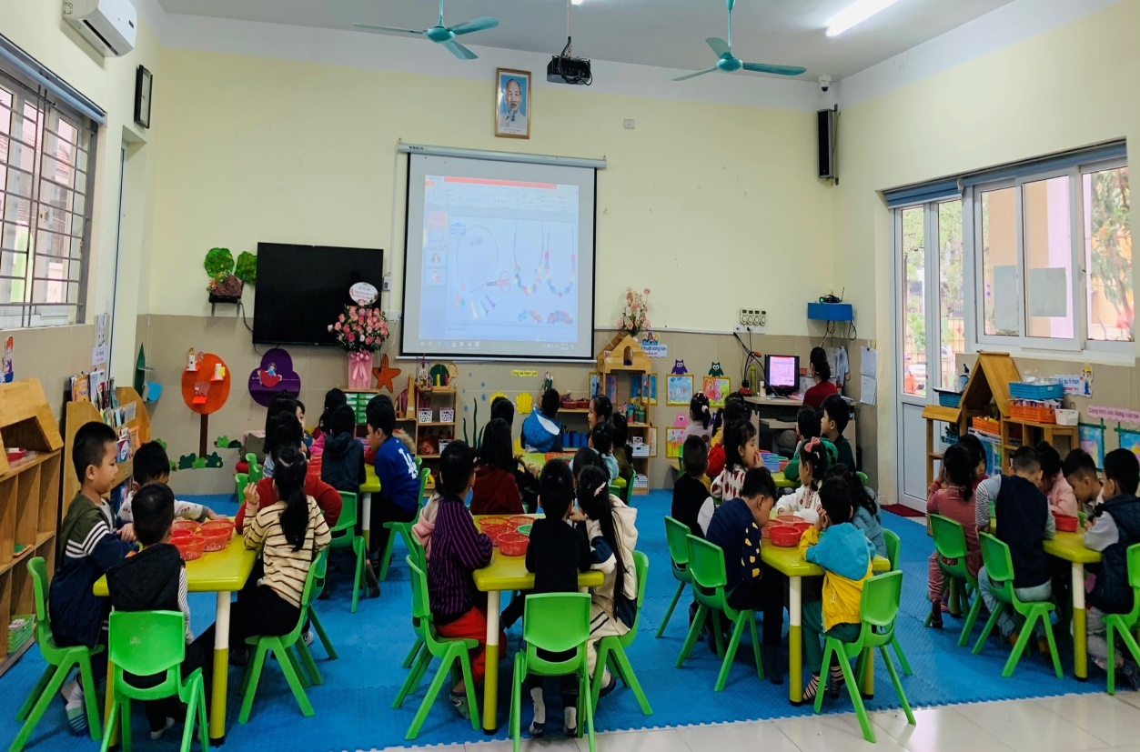
Cả lớp đang chú ý xem cách hướng dẫn để làm thành một chiếc vòng

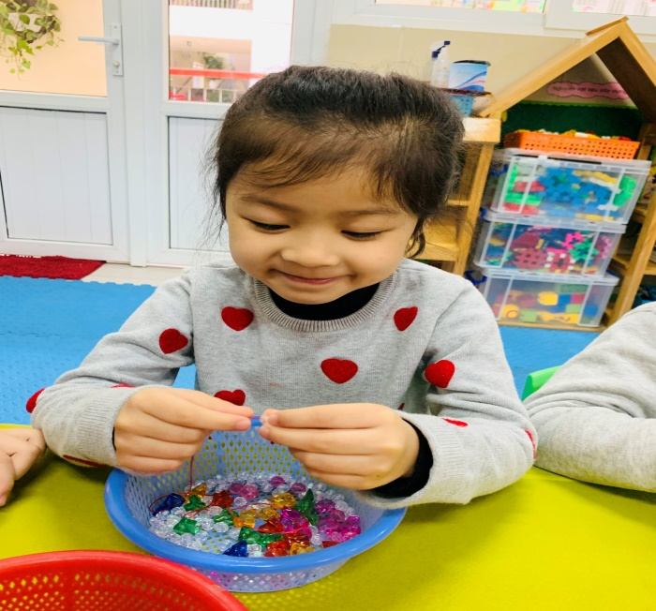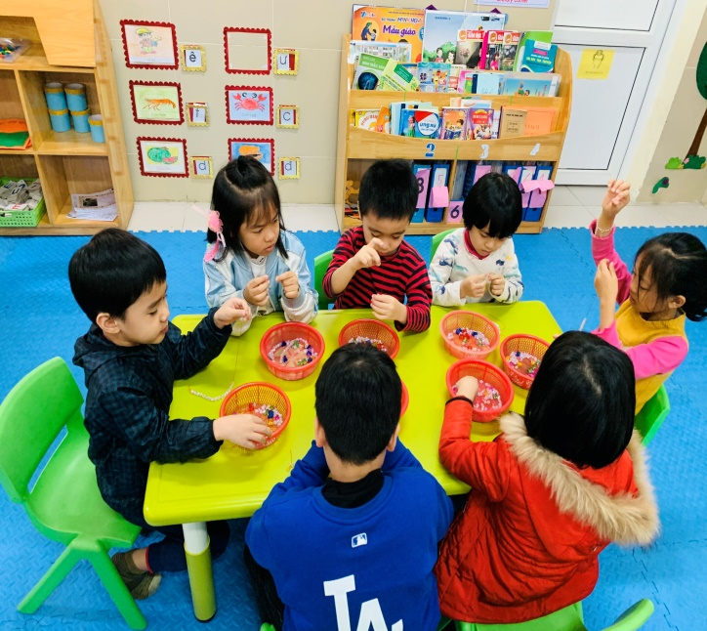
Các bạn nhỏ đang chăm chú, tỉ mỉ xâu những chiếc vòng cho riêng mình
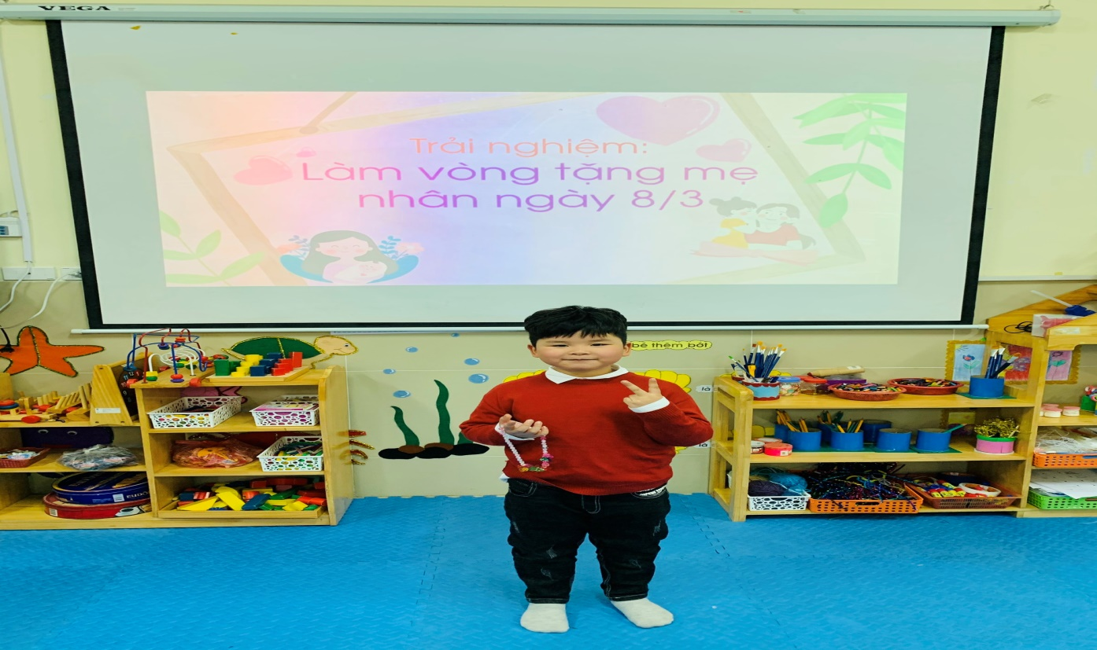
Và đây là sản phẩm của chúng tớ
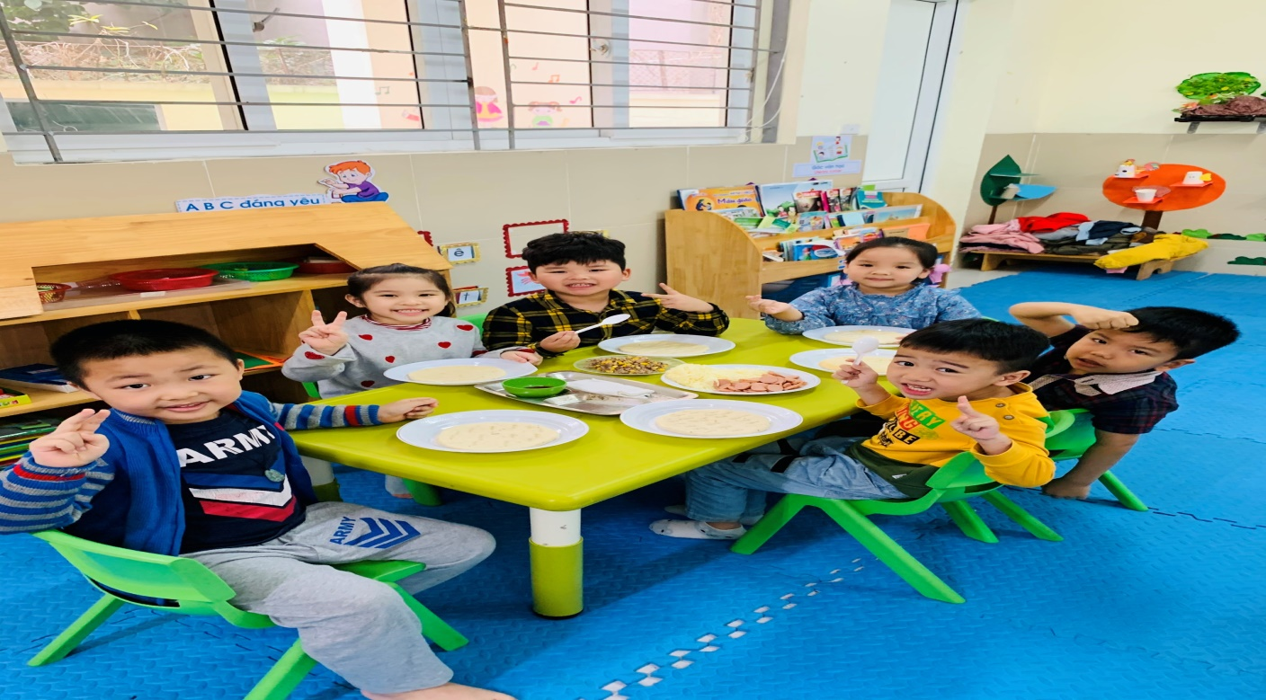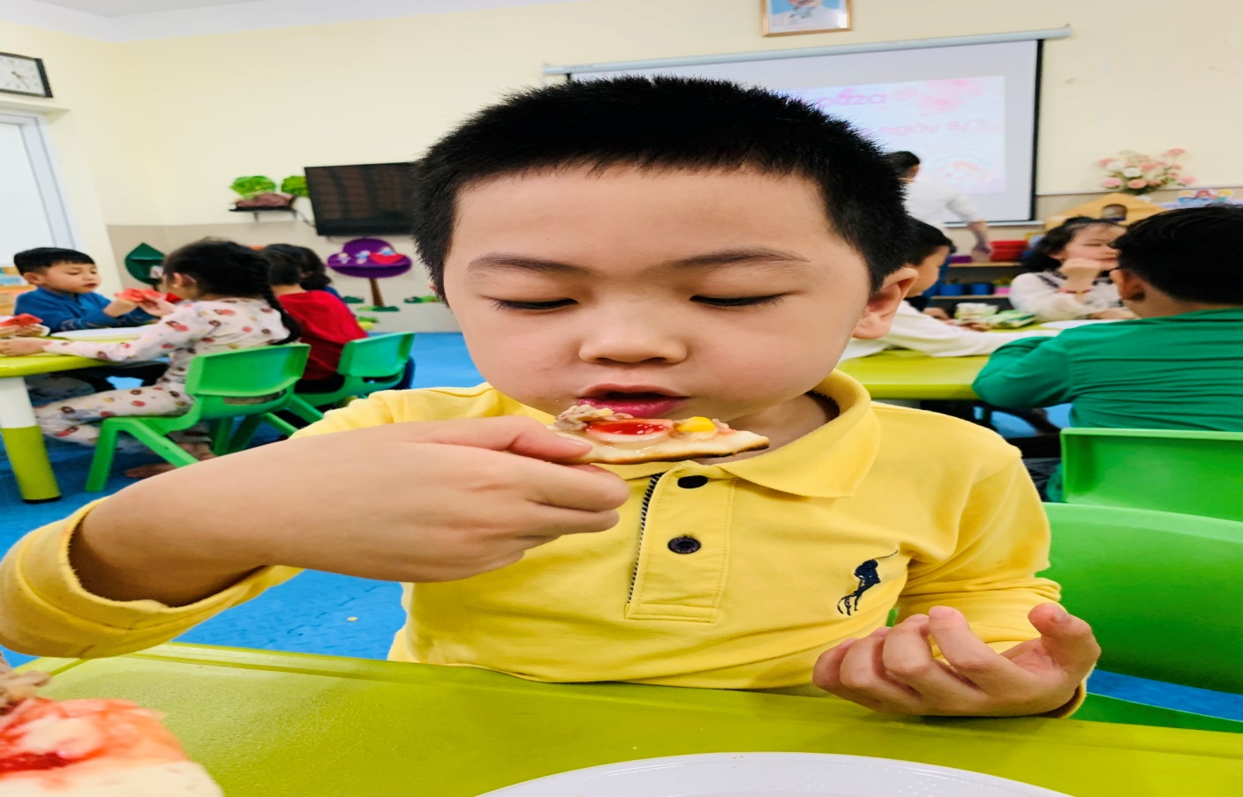
Được tự tay trải nghiệm làm những chiếc bánh pizza thật là thích

